Opdracht: ordening aanbrengen bij kindertekeningen
De kindertekeningen zijn door elkaar en niet in volgorde afgebeeld.
Geef aan met grijs potlood (zodat je evt. kunt uitgummen) Jongste kind nr. 1 en schat de leeftijd. Dan één na jongste kind nr. 2 en schat weer de leeftijd. Doe ze alle zes op die manier.

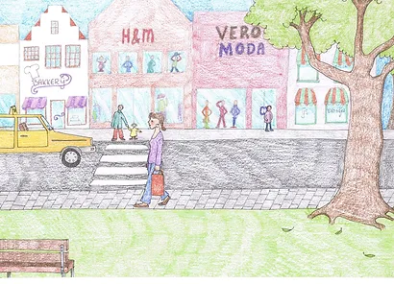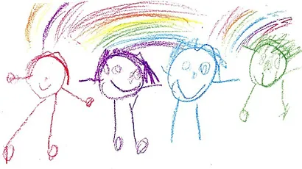
A. Geschatte leeftijd: B. Geschatte leeftijd:

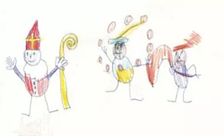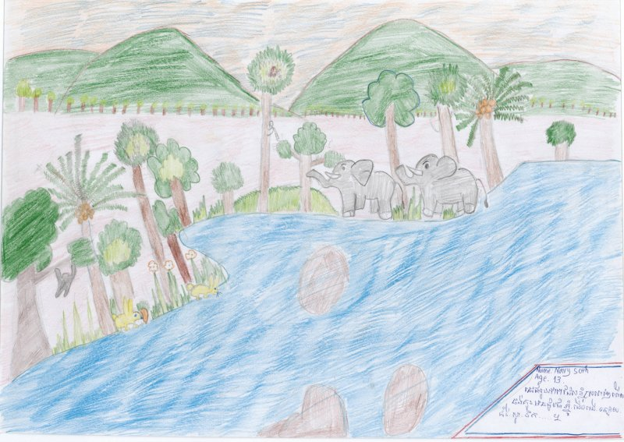
C. Geschatte leeftijd: D. Geschatte leeftijd:
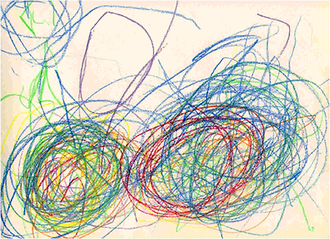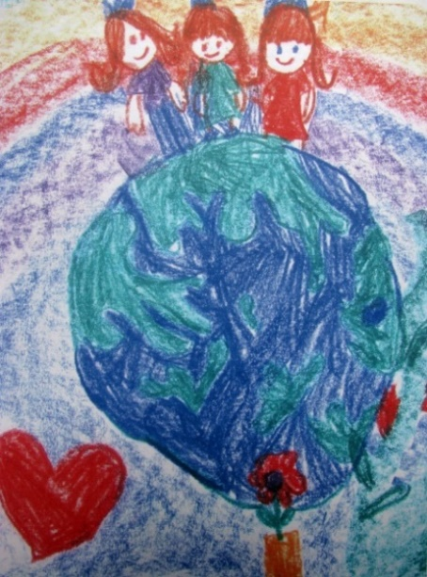

E. Geschatte leeftijd: F. Geschatte leeftijd:

